SITIO WEB HUGO
Enlace a Git-Hub(No va el enlace, copiar en el navegador): https://github.com/pasamaar11/mi-primer-sitio.git
- Creamos el proyecto, en mi caso, mi-primer-sitio, en la carpeta htdocs dentro de XAMPP.
- Al proyecto le añadimos 3 secciones con 2 páginas cada una. Se crean dentro de la carpeta “Content”.
Además, esta es la página principal, donde al final también aparecen enlaces a las diferentes secciones.
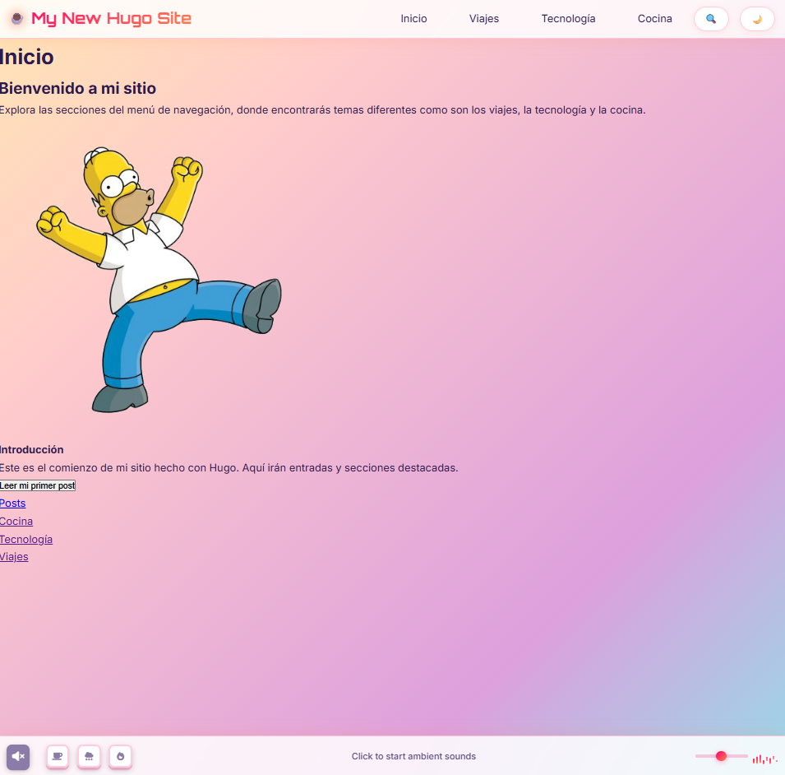
En mi caso estas 3 secciones, yo las implementé en un menú de navegación.
Sección Viajes: 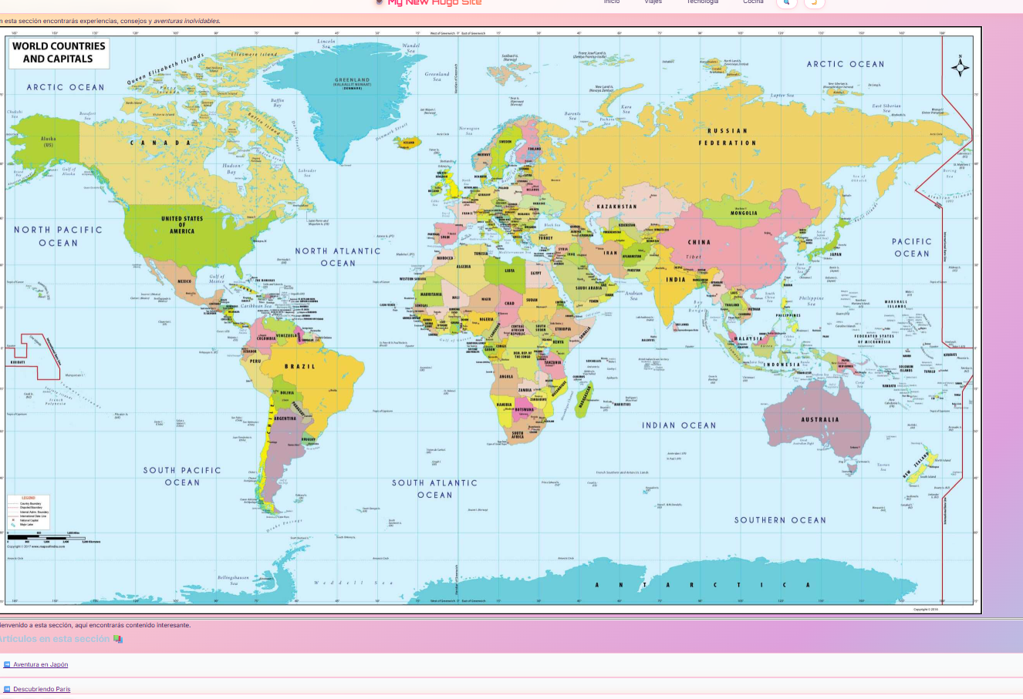
Sección Tecnología: 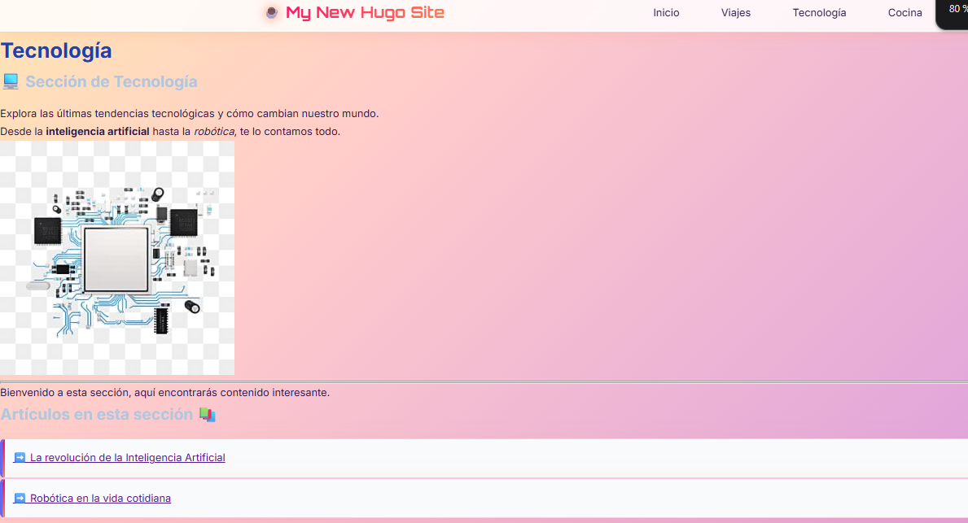
Sección Cocina: 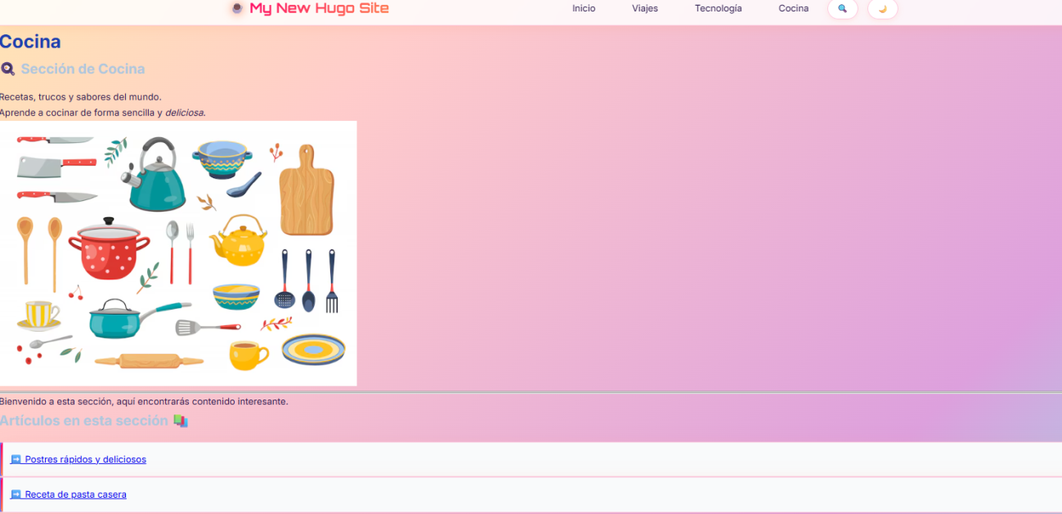

- En este ejercicio se pide que el proyecto contenga un formato marcado. Como palabras en negrita, encabezados o imágenes. Se puede ver el formato en las diferentes capturas a lo largo del documento.
- En este ejercicio lo que nos piden es editar los layouts de la plantilla.
- En este ejercicio nos piden añadir layouts que referencien a títulos, enlaces o contenidos.
Ejercicios 4 y 5 van juntos en la captura de debajo
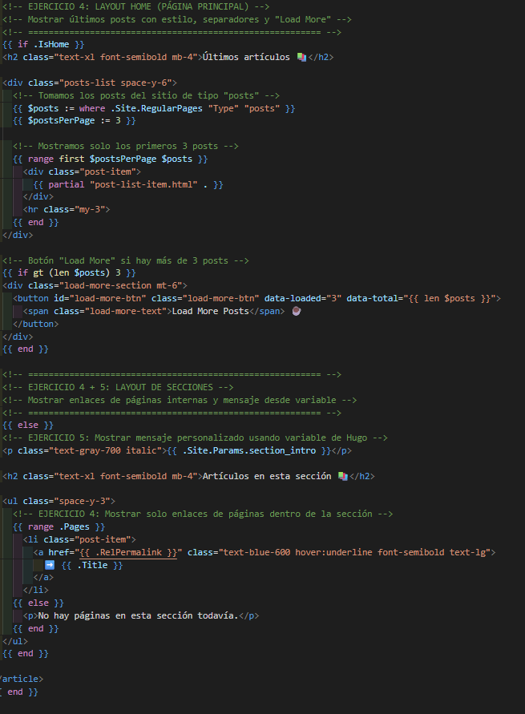
- Nos piden crear una hoja de estilos CSS y que afecte a algún layout.

Aquí por ejemplo modifico el layout en el que enlazo las páginas de las secciones para añadirle un fondo y una transición con “hover” para cuando pasas el ratón por encima.
Además de añadir un encabezado indicando “Artículos en esta sección” y darle un estilo.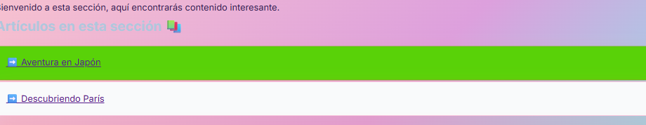

Otros cambios con CSS han sido introducir una animación para los contenidos en el menú de navegación para cuando pasas el ratón por encima, el mismo pie de página en todas las secciones, es decir, que la imagen anterior se repite para cada sección e indica las páginas que pertenecen a esa sección.

- En este último ejercicio me pide crear 3 shortcodes, yo he creado uno para una imagen, otro para un botón y otro para una nota.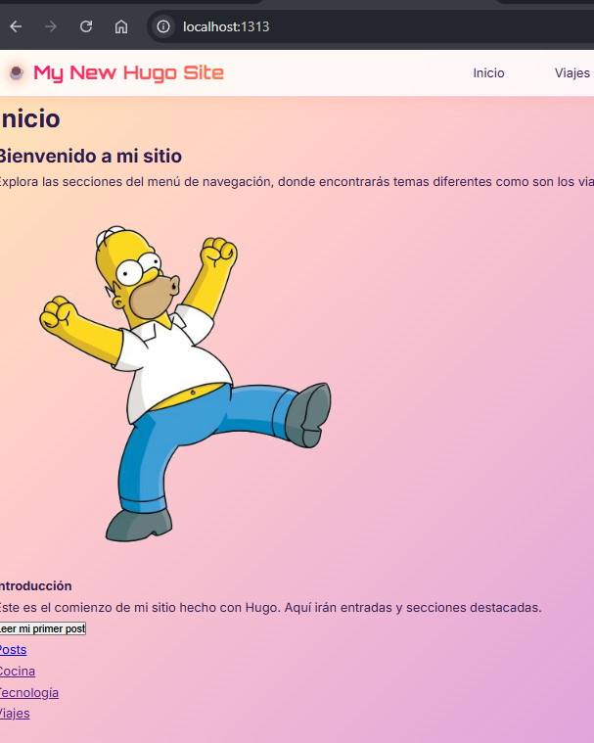
En esta imagen se ve la imagen, enlazada con shortcode, la nota, justo debajo, que dice “Introducción…”, y el botón que dice “Leer mi primer post”.

